Travail et énergie interne
Situation déclenchante
Est – ce qu’on peut stocker de l’énergie sans modification du mouvement de son centre d’inertie ni de l’altitude ?
Bilan
Une énergie de type microscopique
Energie liée à la structure interne du système.

I- L’état macroscopique et microscopique de la matière

1- L’état macroscopique
L’état macroscopique de la matière concerne la matière qui est accessibles à l’échelle humaine et en particulier dans la vie quotidienne. Cet état est quantifié par la masse ou la quantité de matière (g ou mol)

Énergie de type macroscopique : énergie de type mécanique.

i) Énergie liée à la vitesse du système : énergie cinétique E_{C}.

ii) L'énergie liée à la position : énergie potentielle E_{P}.
2- L’état microscopique
L’état microscopique de la matière concerne la matière à l’échelle atomique ou moléculaire. Entre l’état macroscopique et microscopique, il existe une constante de liaison : le nombre d’Avogadro N_{A} = 6,023 × 10²³ particules par mole. Depuis les années 80 grâce aux microscopes à effet tunnel et aux microscopes à force atomique, on peut observer la surface des atomes.
II- Effets du travail reçu par quelques systèmes
1- Augmentation de la température : Activité N°1 p79
En fournissant de l’énergie par travail à un système on peut élever sa température.
2- Changement d’état physique : Activité N°2 p80
En fournissant de l’énergie par travail à un système on peut produire un changement d’état physique.
3- Déformation élastique
En produisant des déformations de corps élastique ceux-ci acquièrent une énergie qui sera stockée tant qu’ils restent déformés.
4- Augmentation de la pression d’un gaz : exemple d’un gaz contenu dans un cylindre fermé par un piston mobile.
4- 1- Compression d’un gaz
Le travail de la force exercée par l’expérimentateur a été utilisé pour comprimer de gaz dont l’énergie stockée augmente.
4- 2- Travail de la force pressante
La force effectue le travail : .
En étudiant l’équilibre du piston, on trouve que F = p₂.S. S étant la surface interne du piston et p₂.S et l’intensité de la force qu’exerce le gaz comprimé, d’où .
Le produit représente le volume balayé par le piston, autrement dit, la diminution du volume du gaz (V₁ – V₂).
d’où ce travail est égal à l’augmentation de l’énergie stockée du gaz.
5- conclusion
L’énergie transférée par le travail à un système peut augmenter son énergie cinétique ou son énergie potentielle, elle peut aussi, suivant la nature du système, provoquer différents changements :
- Augmenter la température du système ;
- Changer l’état physique du système s’il est élastique ;
- Déformer le système s’il est élastique ;
- Elever la pression du système s’il s’agit d’un gaz.
III- Energie interne d’un système
1- Mise en évidence de l’énergie interne d’un système
A l’échelle microscopique, un système est composé d'un très grand nombre de particules se déplaçant à une vitesse . L’évolution de ce système peut être accompagnée par des transformations internes agissant sur le les constituants microscopiques du système.
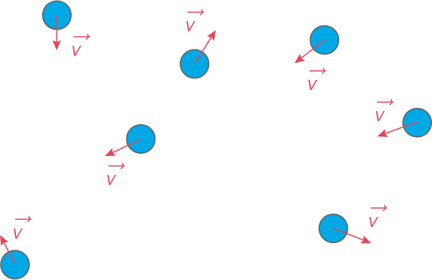

Description microscopique d'un système
Chaque particule possède alors :
- Une énergie cinétique due à son mouvement, c’est la somme des énergies cinétiques de toutes les particules définit la température du système.
- Une énergie potentielle d'interaction due à l'interaction entre particules proches. Cette énergie définit l'état physique du système.
On parle d’une nouvelle forme d’énergie
2- Définition de l’énergie interne d’un système
Les diverses formes d’énergie stockées dans le système, en dehors de l’énergie cinétique du centre de masse et de l’énergie potentielle de pesanteur, constituent l’énergie interne du système, notée U et comme toutes énergies exprimée en Joules (J).
L’énergie interne d’un système est la somme de toutes les énergies microscopique liées à sa structure à l’échelle moléculaire, atomique et nucléaire.
3- L’expression de l’énergie interne d’un système
L'énergie interne U d'un système macroscopique résulte de contributions microscopiques :
U = Ec (microscopique) + Ep (microscopique)
- L'énergie mécanique E_{m} d'un système macroscopique résulte de contributions macroscopiques : l'énergie cinétique macroscopique et l'énergie potentielle macroscopique).
Par définition, et pour un système au repos, l’énergie interne est l’énergie propre du système.
U = somme de toutes les énergies de toutes les particules constituant le système :
- Somme des énergies cinétiques des particules (agitation) ;
- Somme des énergies électriques magnétiques (liées à la présence d’un champ électrique) ;
- Somme des énergies chimiques (libération ou absorption de chaleur quand les constituants du système réagissent entre eux) ;
- Somme des énergies nucléaires (cohésion des noyaux) ;
- Somme des énergies liées à l’état de la matière : gaz, liquide ou solide (chaleur latente à température constante) ;
NB : Nous limiterons dans ce cours à l’énergie interne due à un travail mécanique
- L'énergie totale d'un système est la somme de toutes les énergies macroscopiques de ce système :
E_{totale} = E_{C} + E_{PP} + U = 1/2⋅m⋅v₂+m⋅g⋅h + U
- L’énergie totale (E_{totale}) d’un système ne peut être ni créée ni détruite. Si un système perd ou gagne de l’énergie, cette énergie est obligatoirement cédée ou prise à un autre système. Elle peut ainsi être convertie d’une forme en une autre.
IV- Variation de l’énergie interne
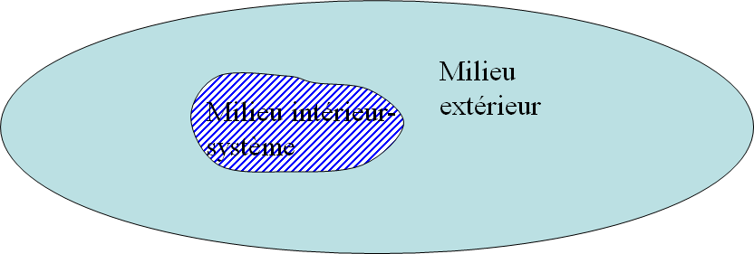
1- Nécessité du choix du système
Il est nécessaire de définir le système étudié : c’est l’ensemble des constituants qui font l’objet de l’étude.
Le reste constitue le milieu extérieur.
On distingue trois types de systèmes :
- Un système ouvert : échange de matière et d’énergie avec l’extérieur.
- Un système fermé : échange uniquement d’énergie avec l’extérieur.
- Un système isolé : pas d’échange avec l’extérieur.
NB : L’énergie totale d’un système isolé se conserve.
2- Convention
Différents types de transferts:
- Transfert d’énergie (J) / Sous forme de chaleur Q,
Sous forme de travail mécanique W
Sous forme de travail électrique W’
- Transfert de matière
Les quantités (énergie, matière) reçues par le système sont comptées positivement. Les quantités cédées au milieu extérieur sont comptées négativement.
Système
> 0
< 0
> 0
< 0

3- Energie transférée par travail à un système et variation d’énergie interne
La variation de l’énergie interne d’un système siège d’une transformation quelconque est égale à l’énergie transférée, par le travail, au système si les échanges énergétiques qui ont lieu entre le système et le milieu extérieur ne se font que par travail : ∆U = W.
V- Applications

